**新 书 推 荐**

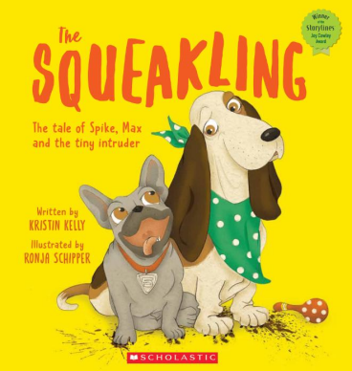**中文书名：《吱吱怪来了！》**

**英文书名：THE SQUEAKLING**

**作 者：Kristin Kelly**

**出 版 社：Scholastic Aus**

**代理公司：Scholastic Aus/ANA**

**页 数：32页**

**出版时间：2024年8月**

**代理地区：中国大陆、台湾**

**审读资料：电子稿**

**类 型：儿童故事绘本**

**内容简介：**

家里来了个新宝宝，狗狗麦克斯（Max）和斯派克（Spike）非常不开心……

麦克斯和斯派克烦透了。他们的主人带回家一个“吱吱怪”——所有注意力都在这个会摇晃、会尖叫、还臭烘烘的小东西身上。

他们仔细观察，制定了A计划：模仿它！——失败！

B计划：当个“好帮手”！于是他们去收衣服（拖着在泥地上滚），洗碗（舔干净），给盆栽浇水（对着盆栽尿尿）。——还是失败！

看来……他们只能离家出走了？

**本书卖点：**

·获得Storylines乔伊·考利奖（Joy Cowley Award）的幽默之作

·克里斯汀·凯利（Kristin Kelly）以狗狗的视角，写出一个令人捧腹又充满温情的“家庭新成员”故事

·帮助孩子表达、理解自己在家庭变化中可能出现的情绪与困惑

·罗尼娅·希珀（Ronja Schipper）色彩丰富、趣味十足的插画，为故事增添无限笑点与想象

**作者简介：**

**克里斯汀·凯利（Kristin Kelly）**热爱写故事与制作图书。作为家长，她为孩子创作故事；作为老师，她为课堂设计读物——当她找不到合适的图书来讲解某个概念时，她就自己写！《吱吱怪来了！》（*The Squeakling*）为她赢得了2023年Storylines乔伊·考利奖。她现居新西兰旺阿雷（Whangārei）。

**罗尼娅·希珀（Ronja Schipper）**拥有25年的创意设计经验，涉猎时装、珠宝与平面设计，但始终热爱绘画。她出生于欧洲，目前定居新西兰奥克兰怀塔克雷山林间，这是她与学乐合作出版的第一本图画书。

**内页插图：**

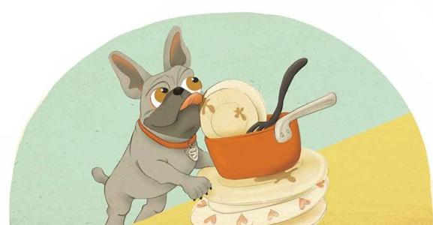

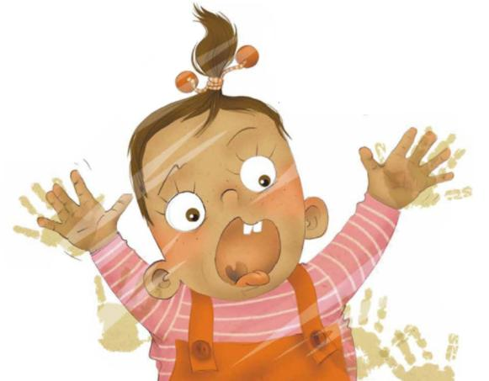

**感谢您的阅读！**

**请将反馈信息发至：版权负责人**

**Email**：**[Rights@nurnberg.com.cn](mailto:Rights@nurnberg.com.cn)**

安德鲁·纳伯格联合国际有限公司北京代表处

北京市海淀区中关村大街甲59号中国人民大学文化大厦1705室, 邮编：100872

电话：010-82504106, 传真：010-82504200

公司网址：[http://www.nurnberg.com.cn](http://www.nurnberg.com.cn/)

书目下载：<http://www.nurnberg.com.cn/booklist_zh/list.aspx>

书讯浏览：<http://www.nurnberg.com.cn/book/book.aspx>

视频推荐：<http://www.nurnberg.com.cn/video/video.aspx>

豆瓣小站：<http://site.douban.com/110577/>

新浪微博：[安德鲁纳伯格公司的微博_微博 (weibo.com)](https://weibo.com/1877653117/profile?topnav=1&wvr=6)

微信订阅号：ANABJ2002

